**SVODNÉ LEŽATÉ POTRUBÍ**

Vede se v nejnižším podlaží budovy. Svodné potrubí se vede v zemi a tomu musí odpovídat použitý materiál potrubí. Nejčastěji PVC-KG, PE, kamenina.

Svodné potrubí lze vést také jako zavěšené pod stropem, zde se nejčastěji používá PVC-KG, PE, dříve také litina.

Trubky se ukládají do výkopu pod podlahou a to asi 30 cm pod podlahou. Pojmem „krytí“ potrubí se rozumí vzdálenost horní hrany potrubí od podlahy. Min. založení přechodu mezi odpadním svislým a ležatým 60 cm od horní konstrukce podlahy – viz KOC řezy), aby bylo chráněno před mechanickým poškozením. Průměr je o 1 řád větší, než je průměr potrubí odpadního (stoupacího). Obvyklý spád se pohybuje od 3 % do 5 %, může však být i jiný podle místních podmínek.

Hlavní svodné potrubí začíná obvykle u nejvzdálenějšího odpadního potrubí, dvorní vpusti apod. Svodná potrubí, zejména vedlejší, mají být pokud možno krátká. Je-li to možné, navrhujeme svodná potrubí v jednotném sklonu a přímá. Kolena nebo oblouky použité na svodném potrubí smí mít úhel nejvíce 45°(platí pro PVC-KG, nebo 30° pro kameninu). Svodná potrubí spojujeme jen jednoduchými odbočkami s úhlem 45° (PVC-KG) až 60°(KAM).

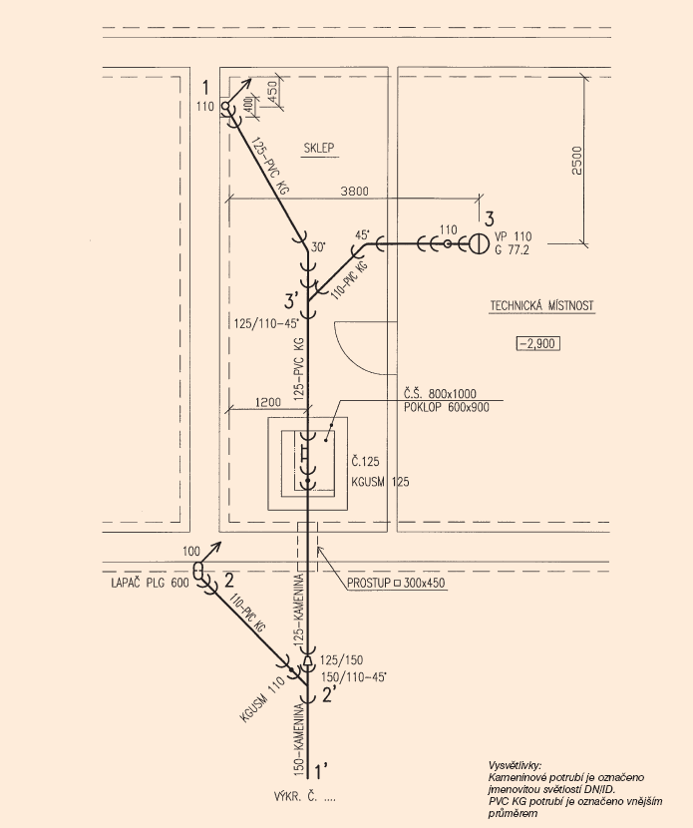

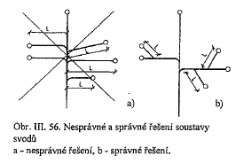

**Sklon**

Nejmenší sklon svodného potrubí odvádějícího splaškové vody je 2 %. Pro svodné potrubí

odvádějící dešťové vody je sklon možné snížit až na 1 %. Největší sklon svodného potrubí

je 40 %, u krátkých úseků výjimečně až 60 %. **Svodné potrubí, na které jsou napojeny**

**zařizovací předměty a jehož horní konec není spojen s větraným splaškovým odpadním**

**potrubím nebo větracím potrubím, smí mít sklon nejvíce 5 %. Optimální sklon svodného**

**potrubí je 3 % až 5 %.**

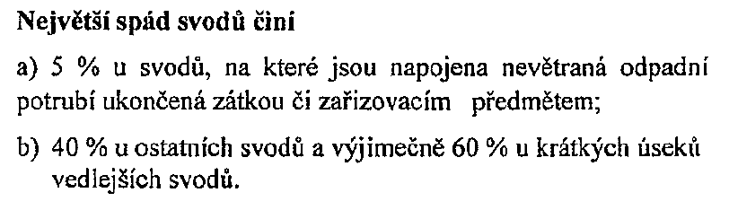

Při spádu větším než 15% u potrubí z kameniny a větším než 10% u PVC-KG, je třeba potrubí zabezpečit proti posunutí obetonováním.



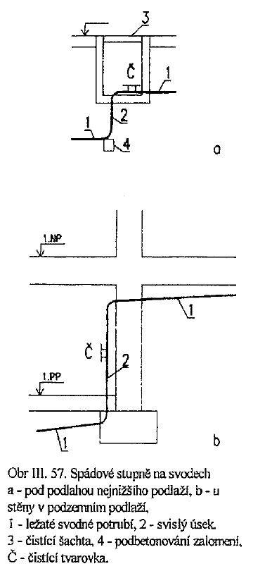

**Optimální spád svodů 3 až 5% !!!!!**

Ukázka Rozvinutých řezů svodným potrubím

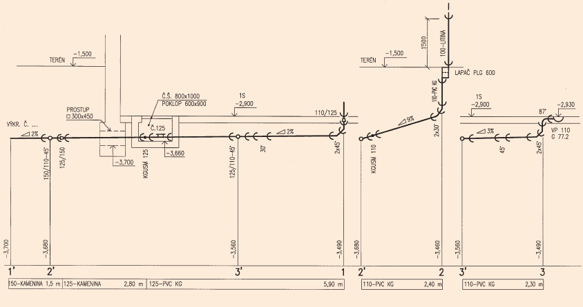

**Přechod odpadního do svodného potrubí**

Přechod odpadního do svodného potrubí se provádí pomocí dvou kolen s úhlem 45°,

nebo pomocí patkového kolena. Pokud je třeba navrhnout svodné potrubí větší jmenovité

světlosti než odpadní potrubí (na základě výpočtu), osadí se nad dvě kolena s úhlem 45°

redukce nebo se použije redukované patkové koleno. Je-li jmenovitá světlost svodného

a odpadního potrubí stejná, provede se přechod dvěma koleny s úhlem 45° s vloženým

mezikusem o délce nejméně 250 mm.



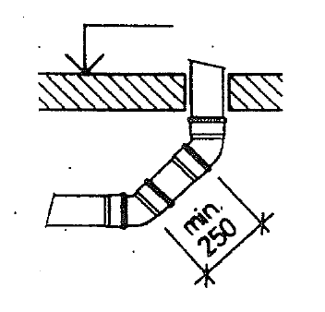

**Místa pro čištění**

Na svodném potrubí musí být místa pro čištění. Těmito místy jsou čisticí tvarovky a vně budovy také lapače střešních splavenin a vstupní nebo revizní šachty. Vstupní šachty mají průměr 1000 mm (ve vstupní části někdy jen 800 mm).

Revizní šachty mají průměr menší, a proto neumožňují vstup osob. Ve dnu vstupních a revizních šachet jsou vytvarovány žlábky pro průtok odpadních vod.

Uvnitř budov se pro přístup k čisticí tvarovce na svodném potrubí uloženém v zemi zřizuje čisticí šachta. U napojení svodného potrubí na kanalizační přípojku nebo na výstupu svodného potrubí z domu se zřizuje hlavní čisticí šachta nebo vně domu hlavní vstupní šachta. Čisticí tvarovky se dále osazují poblíž míst, kde se výrazněji zmenšuje sklon svodného potrubí a u spádových stupňů. Vzdálenost mezi místy pro čištění nesmí být u splaškového svodného potrubí větší než 18 m a u dešťového svodného potrubí větší než 25 m.

U svodného potrubí do DN/ID 100 (DN/OD 110) musí být místa pro čištění zřizována ve

vzdálenosti nejvíce 12 m.

**Šachty**

Šachty slouží pro přístup ke kanalizačnímu potrubí či příslušenství uloženému v zemi.

**Uvnitř budov** se pro přístup k čisticím tvarovkám nebo zpětným armaturám zřizují čisticí šachty ve tvaru obdélníka, které jsou betonové, zděné, ale i plastové.

Rozměr 600×900 mm se použije při hloubce dna potrubí do 750 mm pod podlahou.

Pro větší hloubky musí mít čisticí šachty rozměr 800×1000mm nebo kruhový o průměru 1 m.

Poklop šachty (litinový nebo ocelový) má rozměr nejméně 600×900 mm, při hloubce šachty nad 1,9 m se může použít čtvercový nebo kruhový poklop o světlosti 600 mm.

Nad poklopem šachty musí být světlá výška místnosti 1,6 m.

Dno šachty musí mít sklon k otvoru čisticí tvarovky. Poklop šachty musí odolat předpokládanému zatížení (pochůzný, pojízdný).

**Použití šachet bez čisticích tvarovek je uvnitř budov zakázáno.** !!!!!!!

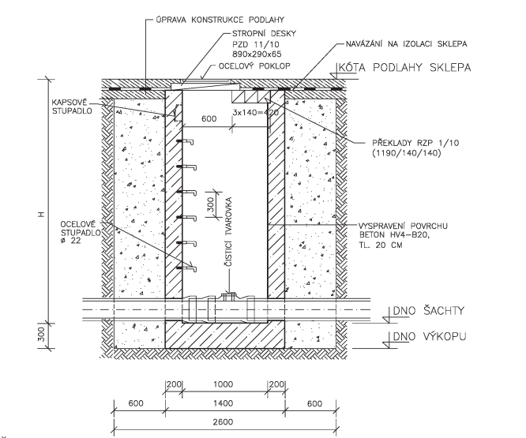

**Vně budov** se na kanalizaci zřizují vstupní nebo revizní šachty. Vstupní šachty jsou zpravidla objekty z betonových skruží s monolitickým nebo prefabrikovaným dnem sloužící ke vstupu osob. Kanalizační potrubí je ve dně šachty propojeno otevřeným žlábkem. Revizní šachty jsou nejčastěji plastové šachty o průměru menším než 800 mm, které neumožňují vstup člověka a slouží pouze pro spouštění čisticího a kontrolního zařízení. Dno revizní šachty je prefabrikované a opatřené otevřeným žlábkem spojujícím kanalizační potrubí. Ve vstupních nebo revizních šachtách může být provedeno spojení více svodných potrubí.

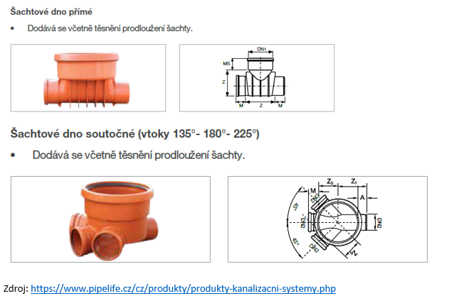

**Umístění svodných potrubí v budově**

Svodné potrubí se často ukládá pod podlahu nejnižšího podlaží domu, tedy pod podlahu

suterénu nebo pod podlahu nepodsklepeného přízemí, a vně domu pod terén. Při vedení svodného potrubí vně domu musí být stejně jako u kanalizační přípojky dodrženy vzdálenosti od ostatních podzemních sítí technického vybavení. V zemi se kanalizační potrubí při souběhu vede vždy v dostatečné vzdálenosti od základových pasů či patek, aby výkopem nedošlo k jejich statickému ohrožení. Pokud není dodržení vzdálenosti svodného potrubí od základového pasu možné, bývá nutné prohloubení základů. Křížení základového pasu se provádí pokud možno kolmo. Pro průchod potrubí se v základovém pasu už při betonáži zřídí prostup o rozměru 300×450 mm, který se při zasypávání svodného potrubí vyplní pískem.

Pro průchod PVC-KG 125 se osazuje chránička o průměru 160. Viz video: pokládka ležaté kanalizace 4:39 min. (prostup v 1:00 min). <https://www.youtube.com/watch?v=bhbacXcvtoQ>

Při rekonstrukcích a úpravách stávající kanalizace je vhodné využívat stávající prostupy v základových pasech, protože dodatečné probourávání nových prostupů může základy staticky ohrozit. Pokud vede svodné potrubí pod úrovní základové spáry, musí být základový pas v místě křížení dobře vyztužen, aby překlenul výkop pro potrubí, a jeho spodní hrana musí být umístěna alespoň 200 mm nad vrchem potrubí. Svodné potrubí uložené v zemi musí mít nad sebou vrstvu nadloží o výšce nejméně 200 mm u kovového potrubí a nejméně 300 mm u potrubí z ostatních materiálů. Vně budov musí být vrstva nadloží nad potrubím nejméně 1 m vysoká (u krátkých úseků výjimečně nejméně 0,8 m). Je-li svodné potrubí uloženo v menší hloubce, musí být tepelně izolováno, což lze u krátkých přímých úseků provést jeho uložením do ochranné trouby většího průměru. Potrubí uložené v násypu je třeba zabezpečit proti sedání zhutněním podloží nebo podezděním.

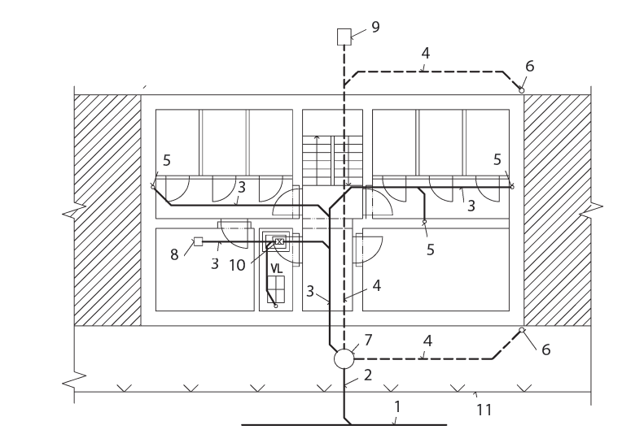



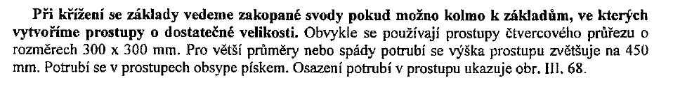

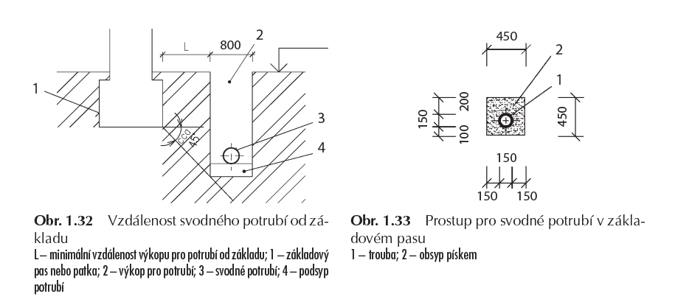

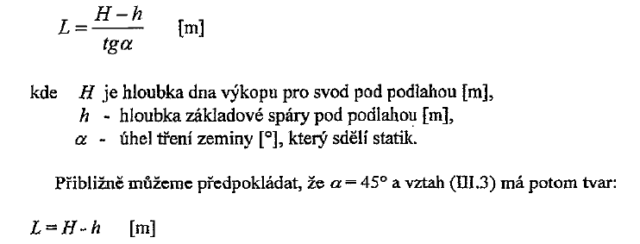

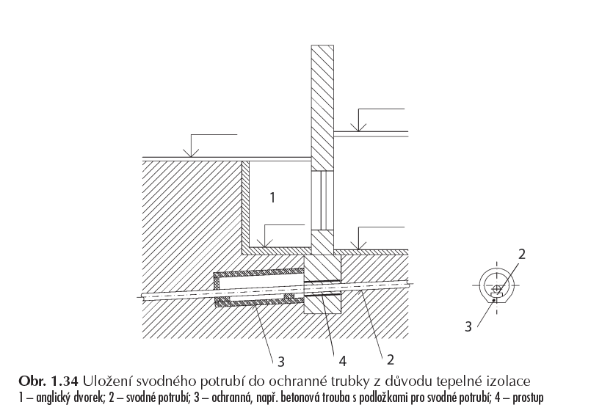

**SHRNUTÍ NA ZÁVĚR**

Zdroj: <https://www.estav.cz/cz/8804.vnitrni-kanalizace-svodne-lezate-potrubi>

Tomuto potrubí se také říká svodné, svody nebo ležaté svody. Pro potrubí musí být použity správné materiály, průměry a musí být řádně uloženo, aby nedošlo k jeho poškození. Potrubí začíná u paty odpadního potrubí (nebo připojovacího potrubí zařizovacího předmětu v nejnižším podlaží) a končí nejčastěji napojením na kanalizační přípojku, popřípadě na domovní čistírnu odpadních vod nebo jímku na vyvážení (žumpu).

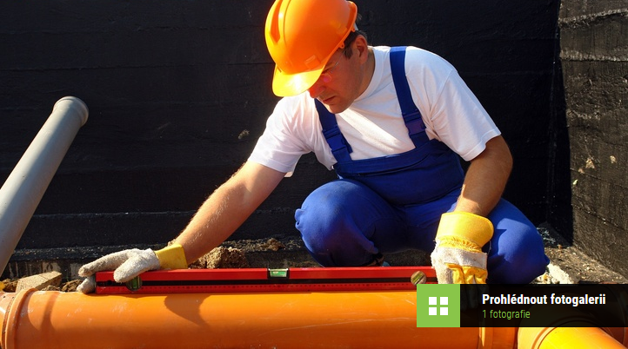

Svody se rozdělují na hlavní a vedlejší. Hlavní svodné potrubí by mělo začínat u nejvzdálenějšího odpadního potrubí a mělo by vést, pokud možno, v těžišti mezi připojenými odpadními potrubími tak, aby vedlejší svody, které se na hlavní svodné potrubí napojují, byly co nejkratší. Vedlejších svodných potrubí může být několik v závislosti na velikosti budovy.

## Materiál a průměry trubek

Svodné potrubí se vede z materiálu kameniny nebo z plastů. Dříve se používala také litina, která se dnes vyměňuje za plast. Výhoda kameninového potrubí spočívá v jeho odolnosti vůči chemikálií, avšak ve srovnání s plastem, je kamenina těžší a křehká. Také manipulace a instalace kameninových potrubí je řemeslně obtížná, proto se kamenina používá zejména ve specifických případech nutné chemické odolnosti. **Plastové trubky musí mít označení KG, což znamená, že mohou být uloženy v zemi. Nejčastěji se jedná o trubky z PVC, PP, PE.**

Průměr ležatého potrubí závisí na množství protékajících vod – na počtu napojených zařizovacích předmětů a na sklonu potrubí. Běžné průměry svodného potrubí u RD jsou 100 až 150 mm, výjimečně 200 mm.

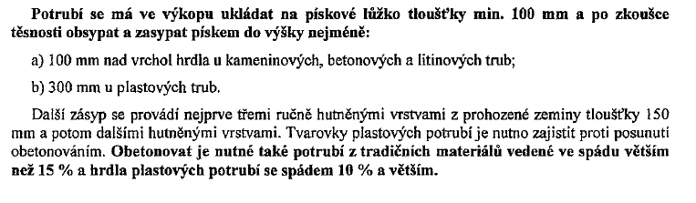

## Vedení potrubí

Svodné potrubí se zpravidla vede v zemi pod nejnižším podlaží. V případě rodinného domu pod podkladním betonem, mezi základovými pasy. Hloubka uložení závisí na místních podmínkách a odvíjí se od minimální požadované tloušťky vrstvy nadloží nad vrcholem potrubí, od sklonu potrubí a hloubky napojovacího bodu (kanalizační přípojky, napojení na domovní čistírnu odpadních vod nebo žumpu). Minimální tloušťka vrstvy nadloží nad vrcholem potrubí vedených pod objektem činí u potrubí z nekovových materiálů, 0,3 m.

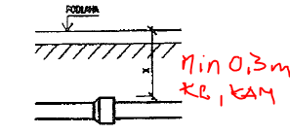

Potrubí vedené vně budovy musí být vrstva nadloží nejméně 1,0 m, výjimečně, u krátkých úseků, 0,8 m. V případě, že není možné dodržet požadovanou tloušťku nadložní vrstvy, musí se potrubí zajistit proti mechanickému poškození a u potrubí vně budovy také tepelně zaizolovat.

Svodné potrubí se může vést také zavěšené pod stropem nebo na stěně v nejnižším podlaží. Při zavěšení je třeba dbát na dodržení spádu a na řádné upevnění. Pokud je svodné potrubí zavěšené pod stropem v místech, které slouží k průchodu osob, musí být podchodná výška nejméně 2,1 m.

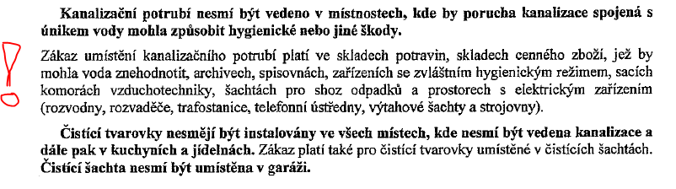

## Tvarové kusy a revizní šachty

Potrubí se skládá z rovných trub a tvarových kusů. Na ležatém potrubí uloženém v zemi se nejčastěji instalují tyto tvarové kusy: koleno, oblouk, odbočka šikmá jednoduchá, redukce. Tvarové kusy slouží ke změně trasy potrubí, připojení vedlejších svodů na hlavní svod a ke zvětšení průměru potrubí. V čisticí šachtě, která je umístěna v objektu, je na potrubí osazen čisticí kus, kterému se také říká revizní kus nebo revizní tvarovka. Čisticí kus je 30 cm dlouhá trouba s víkem, které se dá odšroubovat. Tak vznikne možnost dostat se do potrubí a v případě ucpání je možno potrubí vyčistit a usazeniny odstranit. **Pokud je šachta umístěna vně objektu, pak dno šachty zůstává otevřené pro revize a čisticí kus se zde neinstaluje (šachta se nazývá revizní nebo vstupní podle průměru).**

## Spád potrubí

Sklon svodných potrubí splaškové kanalizace a jednotné kanalizace do DN 200 se navrhuje minimálně 2 %. U dešťových svodů je minimální sklon 1 %. Maximální sklon činí 40 %, výjimečně 60 % u krátkých vedlejších svodů. U plastových potrubí se sklonem větším než 10 %, a u neplastových potrubí se sklonem větší než 15 %, se potrubí musí zabezpečit proti posunutí.

Pokud by při místních podmínkách vycházel příliš velký spád svodného potrubí, pak je vhodné potrubí dát do spádu 2-3 % a na jeho konci se udělat spádový stupeň.

Někdy se stane, že potrubí nebude mít potřebný spád, protože by se např. pro jeho uložení musela poškodit hydroizolace apod., v tom případě se musí udělat opatření, aby nedošlo k ucpání potrubí. Řešením je osazení čisticího kusu do ležatého potrubí. U dlouhých svodů to může být i několik čisticích kusů, např. u kolena nebo odbočky. Musí být možnost se k těmto čisticím kusům bez problémů dostat tzn. Čisticí kus musí být instalován v šachtě.

## Spojení splaškových a dešťových vod

Svodné potrubí v budově musí být odděleno zvlášť pro odvod splaškových a dešťových odpadních vod. (Spojení splaškových a dešťových odpadních vod v budově je možné pouze, pokud průtok dešťových vod nepřesáhne 1,0 l/s.)

Pokud se objekt napojuje na jednotnou kanalizační přípojku, pak je možné provést spojení splaškových a dešťových odpadních vod buď vně objektu anebo, pokud hranici nemovitosti tvoří obvodová stěna objektu, pak také uvnitř objektu před hlavní čisticí šachtou.

**U objektů napojených na oddílnou kanalizační soustavu, na domovní čistírnu odpadních vod nebo na žumpu nelze provést spojení splaškových a dešťových odpadních vod.**

## Šachty, čistící tvarovky a vzdálenost mezi nimi

Na vnitřní kanalizaci se zřizují čisticí šachty, vstupní šachty a revizní šachty. Čisticí šachta slouží pro přístup k čisticím tvarovkám – zřizuje se uvnitř objektu. Vstupní šachty (běžný průměr 1,0 m) a revizní šachty (průměr menší než 800 mm) se instalují vně objektu. Dříve se šachty vyzdívaly nebo betonovaly. V současné době se šachty vyrábí z betonových prefabrikovaných dílců nebo ze zesílených a vyztužených plastových materiálů. Na horní straně je šachta zakryta poklopem.

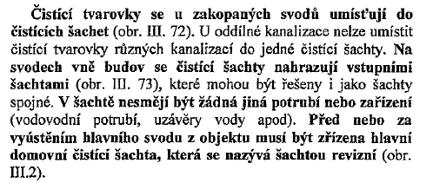

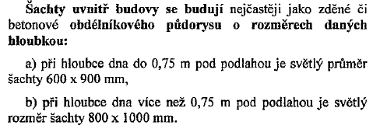





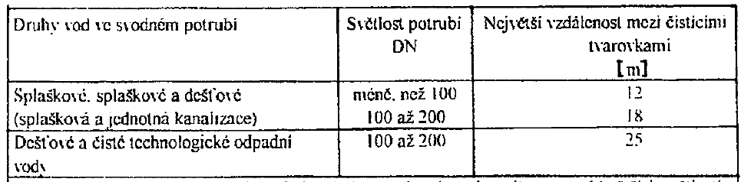

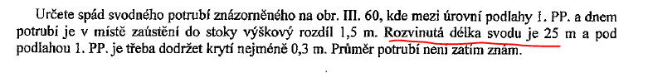**Závěr:** výpočty spádů, výšek – čili rozvinuté řezy, vzorový příklad

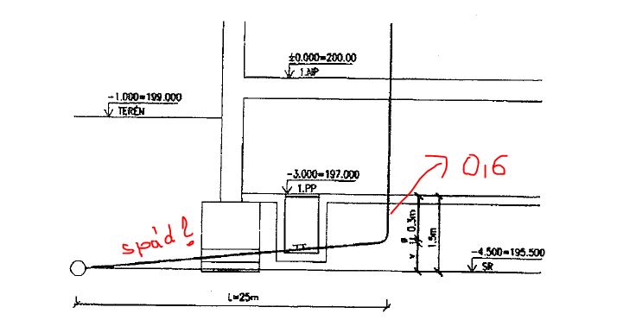

Výškový rotdíl mezi začátkem a koncem úseku je: 1,5 – 0,6 = 0,9 m

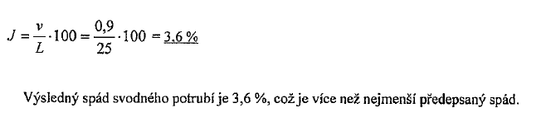

Výkresy pro svodná potrubí, kreslili jsme již v TEK 2. ročník

Poznámka: V KOCU navrhujeme oddílnou kanalizaci, tzn. zvlášť splaškovou a zvlášť dešťovou. Každá kanalizace bude mít venku na předzahrádce šachtu, vzdálenou max, 2 m od plotu. Potrubí kanalizační přípojky PVC-KG 160 pak pokračuje dál a napojí se na venkovní kanalizaci splaškovou a dešťovou. V obrázkové příloze máte k dispozici také vedení a napojení kanalizační přípojky na venkovní kanalizaci. Detailně budeme kanalizační přípojky probírat v samostatném tématu.

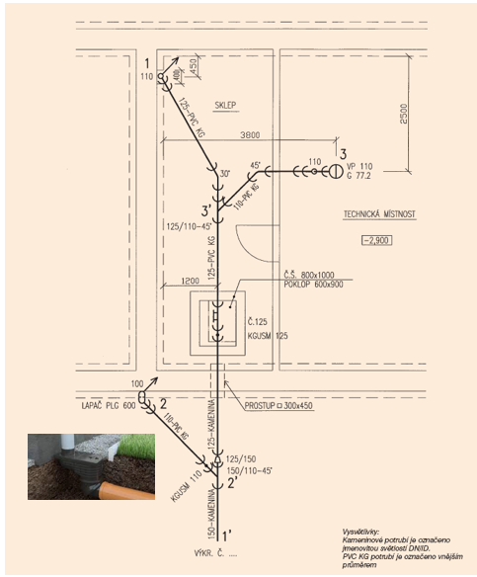

<https://voda.tzb-info.cz/normy-a-pravni-predpisy-voda-kanalizace/3326-nova-norma-pro-kresleni-zdravotnetechnickych-instalaci-vstoupila-v-platnost>



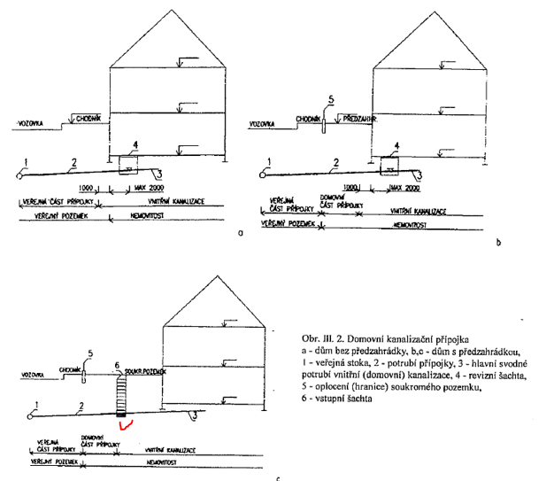

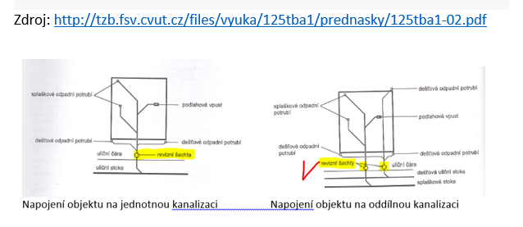

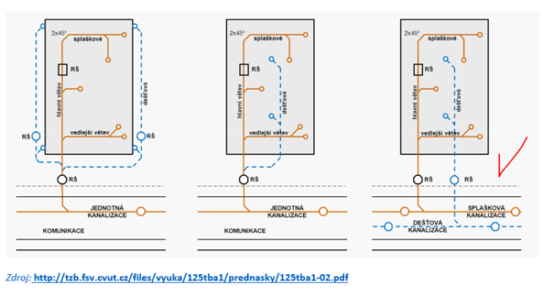

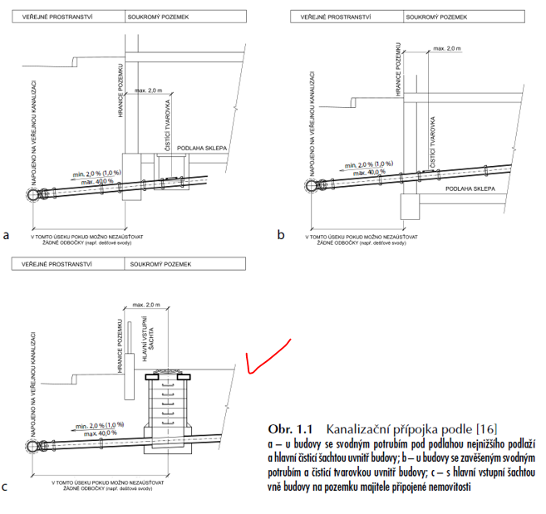

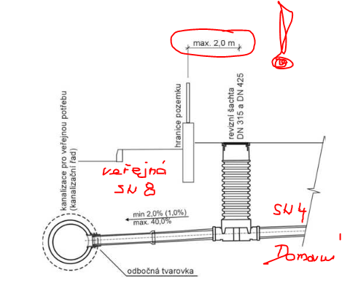

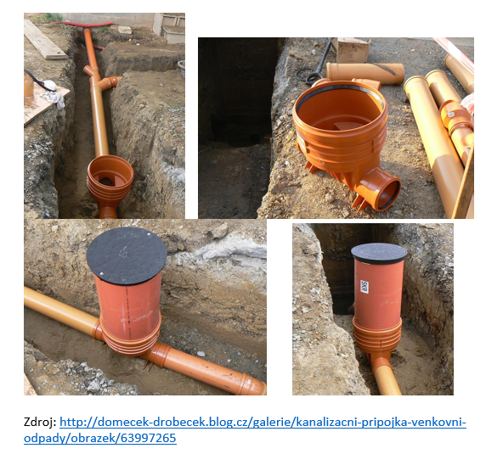

Výpočty průtoku splaškových a dešťových vod viz [www.tzb-info.cz](http://www.tzb-info.cz)

Zde naleznete desítky výpočtú, které potřebujete ke studiu i pro praxi napříč VTP, ZDT, VZD …

<https://www.tzb-info.cz/tabulky-a-vypocty>

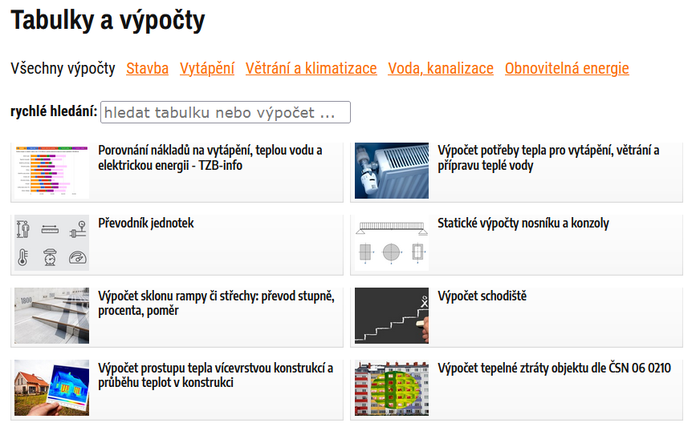

My se však zaměříme na výpočet průtoku splaškových a dešťových vod

<https://voda.tzb-info.cz/tabulky-a-vypocty/76-navrh-a-posouzeni-svodneho-kanalizacniho-potrubi>

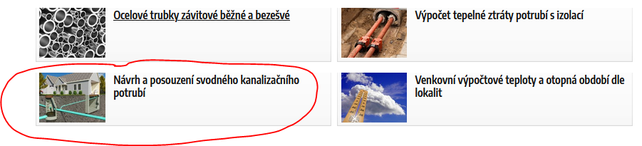

Například: 5xU, 5xD, 10xWC, a střecha 100 m2

A zde jsou výsledky

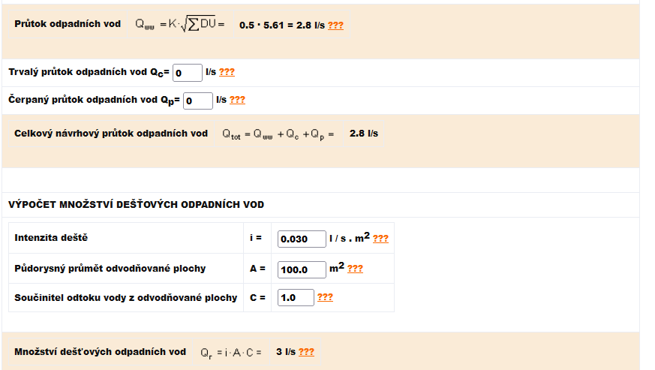

Píšemečka 1. 2. 2022 (celá hodina)

1. Min. spád splaškového potrubí (1/2/3%)????

2. Min. spád dešťového potrubí (1/2/3%)????

3. Největší spád svodů: a) pro nevětrané odpady, b) ostatní

4. Nesprávné a správné řešení svodů (2 x obr.)

5. Opatření v případě překročení velkého spádu: a)PVC-KG ???, b) KAM ???

6. Přechod mezi svislým a svodným potrubím (obrázek – klasika)

7. Min. podchodná výška (1,8/2,1/2,3 m)????

8. Jak se vede svodné potrubí (text + obrázek třeba TEK 2. r)

9. Min. DN svodného splaškového potrubí vedeného v zemi (P5 Dimenzování)

10. Z jakých částí se skládá venkovní revizní plastová šachta (obr s popisem)

11. Nakreslete kde se spojuje u jednotné kanalizace splaškové a dešťové potrubí

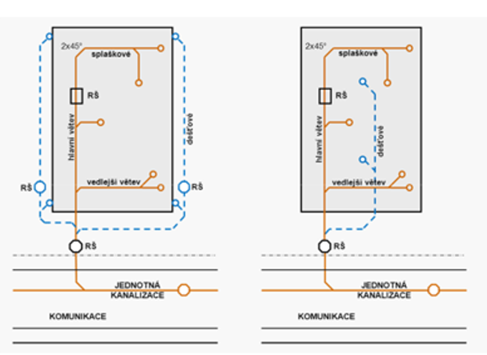

12. Nakreslete jak se řeší oddílná vnitřní kanalizace

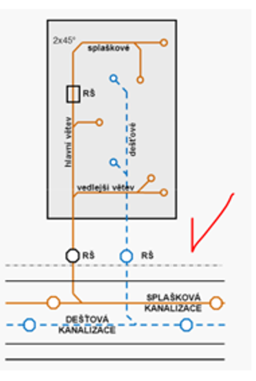

13. Nakreslete obrázek přípojky včetně legendy a popisu (3x)



14. Výpočet spádu potrubí (zadáno na tabuli v řezu)

15. jaká je velikost vnitřní šachty a poklopu, jestliže je dno šachty pod podlahou je 1 m

a) šachta … x …., průměr ……

b) poklop …. X ……

**VÝPOČET PRŮTOKU SPLAŠKOVÝCH VOD A DIMENZOVÁNÍ SVODNÉHO POTRUBÍ**

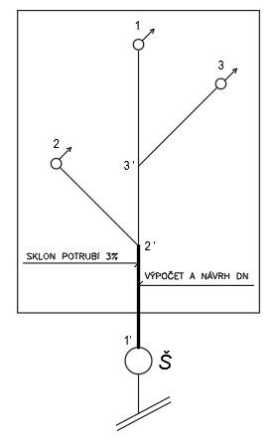VZOROVÁ UKÁZKA

VÝPOČET PRŮTOKU A NÁVRH DN SVODU 2‘-1‘

**Vstupní data:**

Typ budovy: HOTEL

Odpad č.1: 6xWC (9 l) DU = 2,5

Odpad č.2: 7xU DU = 0,5

Odpad č.3 5xV + 4xB DU = V = 0,8 a B = 0,5

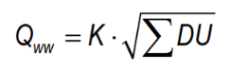**Postup:**

**1. Uveďte vzorec včetně legendy**

K – VIZ Příloha 1, DU VIZ Příloha 2

**2. Dosazení do vzorce a výpočet**

Qww = K . $\sqrt{6x2,5+7x0,5+5x0,8+4x0.5}$ = K x 4,95 = 3,47 l/s

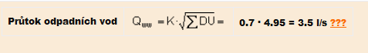

**3. Posouzení zda nevyhrálo DUmax**

**4. Závěr** Qww = 3,47 (l/s) nebo ~~Qww = DUmax = …. (l/s)~~

**5. Podmínka pro návrh DN**

Qww ≤ Qmax

**6. Posouzení dle Přílohy 3**

Dle tabulky pro svodné potrubí

3,47 l/s < 11,8 l/s

**7. Návrh DN dle přílohy 4**

**Navrhuji DN 125 (PVC-KG 160) (DN 100 dle poznámky „2“ nelze navrhnout)**

Příloha 1

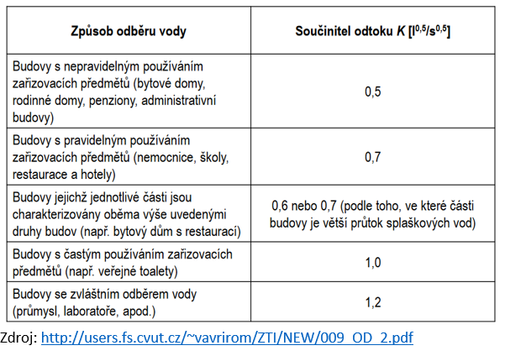

Příloha 2

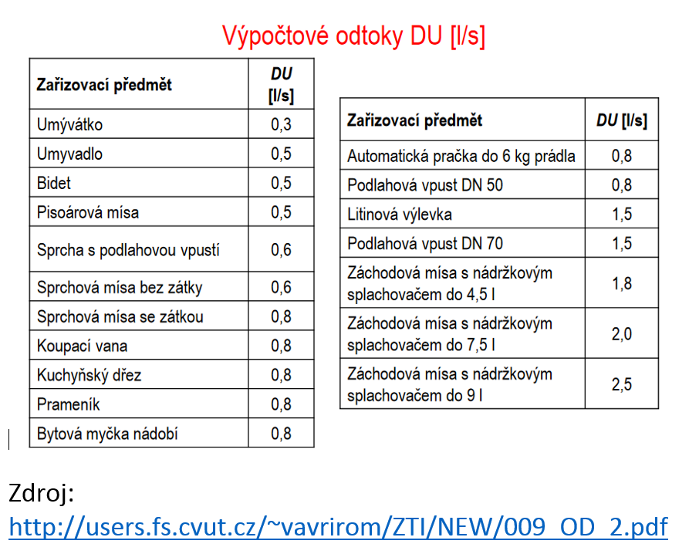

Příloha 3

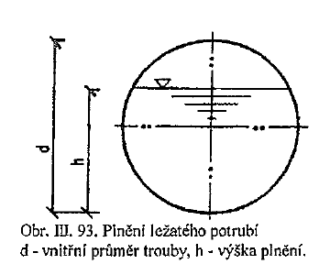HYDRAULICKÉ KAPACITY QMAX PŘI STUPNI PLNĚNÍ 70% PRO SVODNÉ POTRUBÍ NEBO KANALIZAČNÍ PŘÍPOJKY

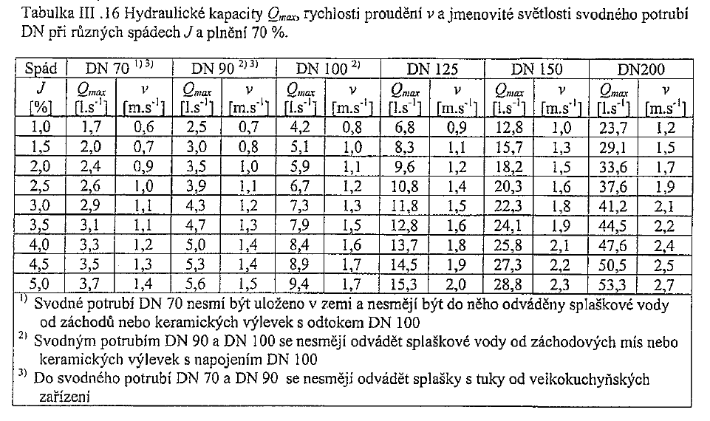

Příloha 4

